1. Registri (direktni pristup portovima)

**BITWISE OPERACIJE – PODSJETNIK**

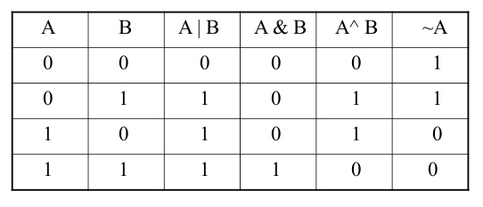

**DESNI SHIFT: >>** primjer: 1011 >> 2 = 0010~~11~~

(jer ograničujemo na 4 bita, ako koristimo 32 bit brojeve, prekrižene znamenke bi ostale jer čitav broj stane u 32 bit)

**LIJEVI SHIFT: <<** primjer: 1011 << 2 = ~~10~~1100

________________________________________________________________________

**REGISTRI**

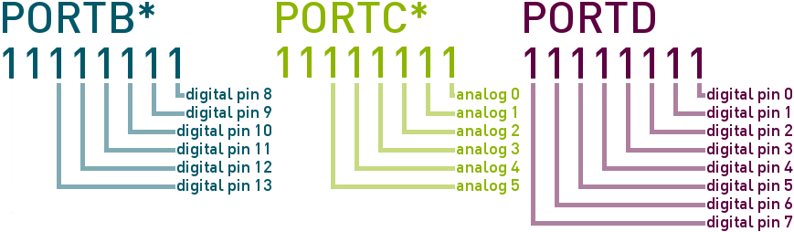

Dodatak 1

**ZADATAK 1.** Spoji komponente prema shemi (ne moraš koristiti otpornike)

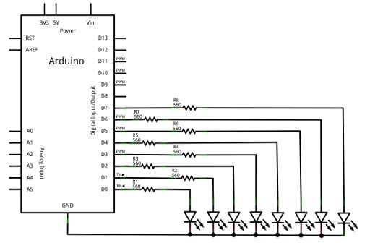

i prouči idući primjer koda (bit će detaljno objašnjeno na ploči, od pomoći ti može biti *dodatak 1* na prethodnoj stranici) te ga isprobaj:

(kod možeš naći ovdje <https://goo.gl/FB3iHa>)

Promjeni program tako da dodaš novi uzorak paljenja i gašenja ledica.

**ZADATAK 2.** Spoji komponente prema shemi (R1=10 kΩ, R2=330 Ω):

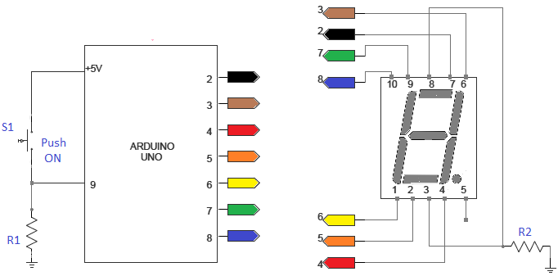 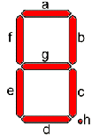

Koristeći registre (direktan pristup *portovima*) treba napisati „brojilo“ koje će brojati kada je gumb pritisnuti, a kada nije zaustaviti se na zadnjoj vrijednosti. Brzina brojanja je proizvoljna.   
**Hint:** koristi polje „segmenti“, njime je definirano koji segmenti su za koje znamenke (0, 1, 2…)

byte segmenti[] = { B00111111, B00000110, B01011011, B01001111, B01100110, B01101101, B01111101, B00000111, B01111111, B01101111 };

**ZADATAK 3. (ZA BRZE)** Na prethodno spojen krug dodaj dvije LED-ice različite boje.

Prouči prekidne potprograme u Arduinu (interrupts), posebno funkciju *attachInterrupt();* .  
Potrebno je napisati program koji simulira minijaturnu „Roulette“ igru. U našem slučaju se ploča sastoji od polja brojeva 0-9, te dvije različite boje. Svaka dva uzastopna broja su različite boje (npr. 1 je crvene, 2 je plava, 3 je onda opet crvena…). 0 jedina nema boju, tj. na njoj su upaljene obje ledice.  
Modificiraj brojilo iz prethodnog zadatka tako da se sada pale prikladne ledice uz određene brojeve.  
Igra započinje tako da korisnik ima predodređenu sumu novčića (npr 1000). Korisnik unosom određuje koje novčiće stavlja na koja polja (format unosa proizvoljan). Zatim igra započinje, „kotač“ se okreće, tj. naše modificirano brojilo počinje sa radom. Stanja se izmjenjuju vrlo brzo tako da nije vidjeti koji je broj/boja trenutno stanje brojila. Pritiskom na gumb (šalje se interrupt) brojilo se zaustavlja, a zadnje stanje brojila ostaje (simuliramo kuglicu koja je pala na određeno polje kada se zaustavi, npr 3 crvena). Prema proizvoljnom sustavu, igrača sada ili dobiva određen broj bodova tj. novčića (ovisno o tome na koliko polja je postavio žetone, je li pogodio boju ili je pogodio i broj…) ili gubi. Igra se nastavlja dok igrač ne izgubi sve ili ne odustane.